ОБҐРУНТУВАННЯ ТЕХНІЧНИХ ТА ЯКІСНИХ ХАРАКТЕРИСТИК ПРЕДМЕТА ЗАКУПІВЛІ, РОЗМІРУ БЮДЖЕТНОГО ПРИЗНАЧЕННЯ, ОЧІКУВАНОЇ ВАРТОСТІ ПРЕДМЕТА ЗАКУПІВЛІ
(відповідно до пункту 4¹ постанови КМУ від 11.10.2016 № 710
«Про ефективне використання державних коштів» (зі змінами))

1. Найменування, місцезнаходження та ідентифікаційний код замовника в Єдиному державному реєстрі юридичних осіб, фізичних осіб - підприємців та громадських формувань, його категорія:

Вінницька митниця; вул. Лебединського, 17, м. Вінниця, Вінницька область, 21034; код ЄДРПОУ ВП: 43997544; категорія замовника – орган державної влади.

2. Назва предмета закупівлі із зазначенням коду за Єдиним закупівельним словником (у разі поділу на лоти такі відомості повинні зазначатися стосовно кожного лота) та назви відповідних класифікаторів предмета закупівлі і частин предмета закупівлі (лотів) (за наявності):

Шафа для одягу, шафа для документів за кодом ДК 021:2015: 39130000-2 Офісні меблі

3. Ідентифікатор закупівлі: — UA-2025-10-21-006264-a

4. Обґрунтування технічних та якісних характеристик предмета закупівлі: технічні та якісні характеристики предмета закупівлі визначені відповідно до потреб замовника.

ТЕХНІЧНА СПЕЦИФІКАЦІЯ
Предмет закупівлі:
код Державного класифікатора продукції та послуг ДК 021:2015 – “39130000-2 Офісні меблі” (Шафа для одягу, шафа для документів)

1. Товар повинен бути новим.
2. Строк гарантії на Товар – не менше гарантійного строку від виробника.
3. При поставці товару в учасника повинні бути наявні документи, передбачені чинним законодавством України, які підтверджують відповідні якісні характеристики товару (сертифікати відповідності, паспорти якості тощо).
4. Учасник гарантує, що предмет закупівлі (продукція, пакування, транспортування) не завдаватиме шкоди навколишньому середовищу та передбачатиме заходи щодо захисту довкілля. Технічні, якісні характеристики предмета закупівлі передбачають необхідність застосування заходів із захисту довкілля.
5. Учасник зазначає повну назву товару, що пропонується ним у складі тендерної пропозиції.

Загальна характеристика та мінімальна комплектація:

№ з/п | Найменування  та характеристика товару | Розміри виконання | Кількість (шт.) | Орієнтовний дизайн меблів (фурнітури)
1. | Шафа для документів 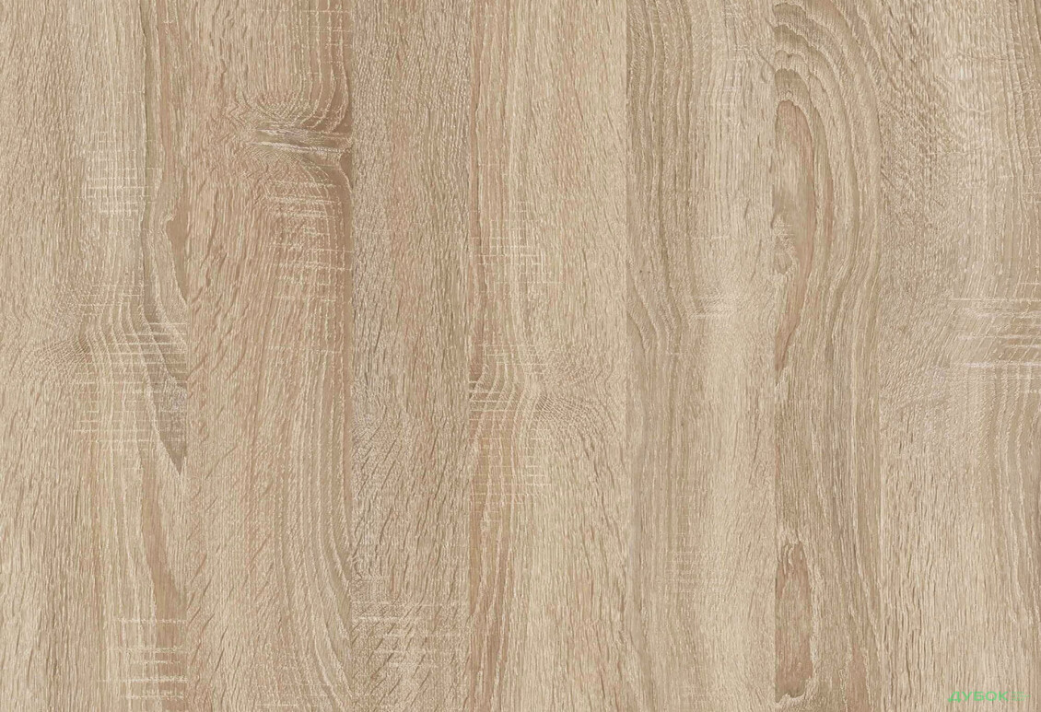  Колір меблів – дуб сонома.  Матеріали:  - ламінована ДСП 16 мм;  - кромка каркаса - ПВХ-0,6 мм.  Фурнітура:  - Місця кріплень - закриті заглушками. | 1800х850х430 | 5 | 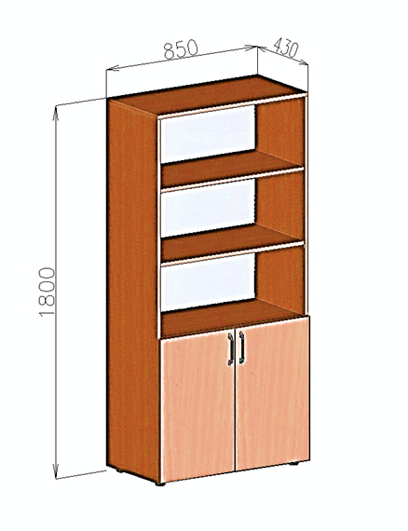
2 | Шафа для одягу  Колір меблів – дуб сонома.  Матеріали:  - ламінована ДСП 16 мм;  - кромка каркаса - ПВХ-0,6 мм.  Фурнітура:  - Місця кріплень - закриті заглушками. | 2050х580х480 | 4 | 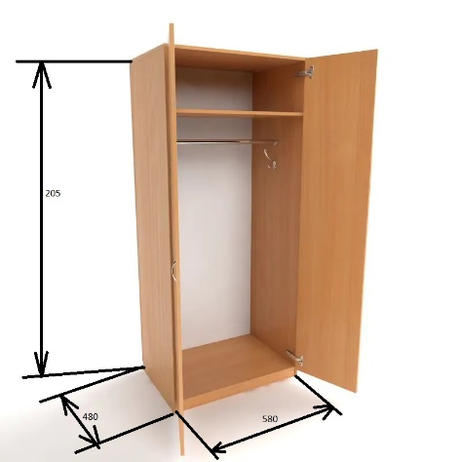
1. | Шафа для документів  Колір меблів – дуб сонома.  Матеріали:  - ламінована ДСП 16 мм;  - кромка каркаса - ПВХ-0,6 мм.  Фурнітура:  - Місця кріплень - закриті заглушками. | 2050х700х420 | 2 | 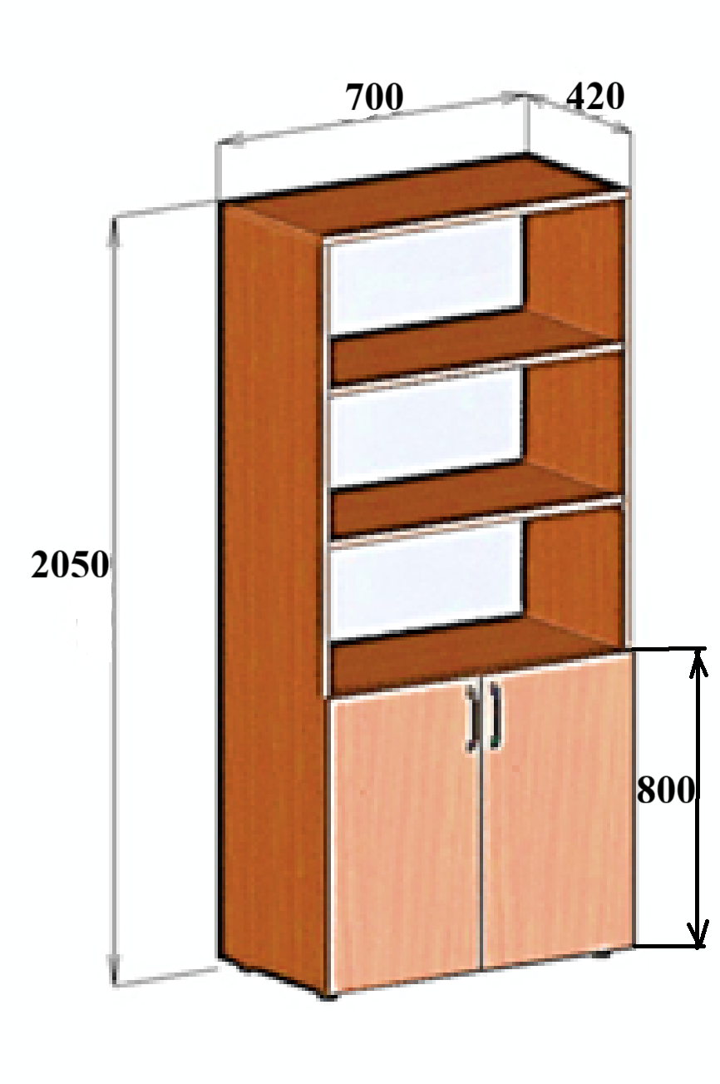
2 | Шафа для одягу  Колір меблів – дуб сонома.  Матеріали:  - ламінована ДСП 16 мм;  - кромка каркаса - ПВХ-0,6 мм.  Фурнітура:  - Місця кріплень - закриті заглушками. | 2050х700х420 | 1 | 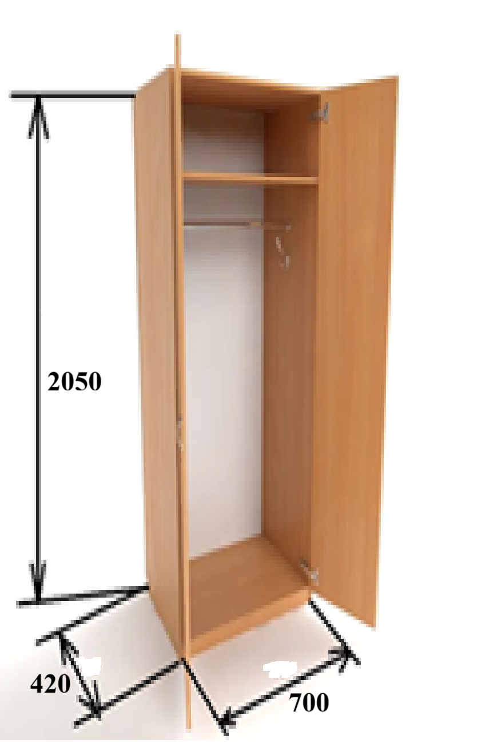

Постачання та збірка здійснюються за рахунок продавця. Термін поставки товару – з моменту укладання договору, протягом 10 робочих днів з дати усної/письмової заявки покупця, але не пізніше 31.12.2025 року.
Вважати зазначені у таблиці цього додатку посилання на конкретну торговельну марку чи фірму, патент, конструкцію або тип предмета закупівлі, джерело його походження або виробника такими, що містять вираз «або еквівалент».
Еквівалентом вважатиметься товар, який за характеристиками та своїм призначенням відповідає або є кращим встановленим Замовником вимогам.
Вимоги до тари та упаковки для кожного товару згідно законодавства України: упаковка повинна бути цілісною, забезпечити збереженість виробів при їх транспортуванні і зберіганні на протязі термінів, визначених в нормативно-технічній документації до нього.

Вимоги до якості: якість товару повинна відповідати технічній документації, діючим на території України чинним в Україні ДСТУ, ГОСТ, ТУ чи іншим стандартам для відповідного виду Товару, умовам Договору, про що Учасник у складі тендерної пропозиції надає Гарантійний лист.

Колір (відтінок) попередньо уточняються із Замовником перед підписанням Договору.

ВАЖЛИВО!!!: Враховуючи вимоги Постанови Кабінету Міністрів України від 04.4.2021 р. №332 (зі змінами) «Про граничні суми витрат на придбання автомобілів, меблів, іншого обладнання та устаткування, мобільних телефонів, комп'ютерів державними органами, а також установами та організаціями, які утримуються за рахунок державного бюджету», вартість однієї одиниці продукції не повинна перевищувати 2400,00 грн. за одиницю!!!
Дана інформація обов’язково повинна бути врахована під час подання тендерної пропозиції учасника процедури закупівлі!!!

5. Обґрунтування розміру бюджетного призначення: розмір бюджетного призначення для предмету закупівлі відповідає розрахунку видатків до кошторису Вінницької митниці на 2025 рік (зі змінами) по загальному фонду за КПКВК 3506010 «Керівництво та управління у сфері митної політики» з урахуванням середньої ринкової вартості аналогічних послуг.

6. Очікувана вартість предмета закупівлі: 28 800,00 грн. з ПДВ.

7. Обґрунтування очікуваної вартості предмета закупівлі:
Наказом Міністерства розвитку економіки, торгівлі та сільського господарства України від 18.02.2020 № 275 затверджена примірна методика визначення очікуваної вартості предмета закупівлі, якою передбачені методи визначення очікуваної вартості предмета закупівлі.
Так, очікувана вартість предмета закупівлі визначена на підставі аналізу загальнодоступної інформації про ціну товару (тобто інформація про ціни, що містяться в мережі Інтернет у відкритому доступі, спеціалізованих торгівельних майданчиках, в електронних каталогах, в електронній системі закупівель «Prоzоrrо» тощо. Відповідно до вказаної методики, очікувана вартість предмета закупівлі становить 28800,00 грн з ПДВ, що відповідає розміру бюджетного призначення.
8. Застосування виключення: не застосовується. Закупівля проводиться із застосуванням відкритих торгів з особливостями.

